- Identificação

Título:

Painel de Arrecadação de ICMS

Nome da(s) instituição(ões) envolvida(s):

Secretaria da Fazenda do Estado de São Paulo

Órgão/Coordenadoria/Grupo/Centro/Núcleo/Unidade Administrativa:

Coordenadoria da Administração Tributária

Nome do responsável pela inscrição:

Sergio Hideo Kubo

Integrantes da equipe:

Angelo de Angelis
Cleber Weimar de Queiroz Vital
Dalvanira Pais de Lima
Fábio Rodrigo de Lima Cicerre
Glauco Honório
João Marcos Winand
Maria Paula Venturini Capasciuti
Paulo César de Oliveira
Sergio Hideo Kubo
Valcir Adauto Cianciarullo

Categoria:

Excelência em Gestão Pública
- Descrição Geral da Iniciativa
Descreva o que motivou a realização da iniciativa, como foram diagnosticadas as necessidades que justificaram sua execução e as soluções encontradas.
A Secretaria da Fazenda (SEFAZ) tem, como uma de suas atribuições significativas, a gestão da arrecadação de tributos, os quais se constituem no pilar de sustentação financeira do Estado de São Paulo. Dessa forma, contribui com meios para que as demandas da sociedade paulista possam ser atendidas.
Em seu processo regular de planejamento, o Governo do Estado elabora uma previsão anual de arrecadação e, juntamente com o poder Legislativo, define valores para o orçamento. A partir dessas definições, no contexto da Secretaria da Fazenda, são estabelecidas metas internas de arrecadação que orientam, então, o ciclo de planejamento operacional dos trabalhos da administração tributária.
As metas anuais internas são inicialmente estabelecidas de forma global levando-se em conta a arrecadação do ano anterior, as projeções de crescimento econômico e dos preços para o ano corrente, bem como uma parcela denominada esforço fiscal, que é a contribuição esperada decorrente do esforço operacional e gerencial em busca das melhores práticas. Posteriormente as metas são desdobradas em duas dimensões: região geográfica (representada por delegacias regionais tributárias) e setor econômico (representado por setoriais, no jargão da SEFAZ), a fim de permitir um gerenciamento eficaz dos esforços. À administração tributária cabe então propor iniciativas e atividades que visem alcançar tais metas englobando, por exemplo, ações de fiscalização direta.
No contexto da arrecadação de tributos, o Imposto sobre Circulação de Mercadorias e Prestação de Serviços de Transporte Interestadual e Intermunicipal e de Comunicação (ICMS) é a principal fonte de recursos do Estado e, portanto, foco das atenções da Secretaria da Fazenda.
A demanda complexa de gestão da arrecadação, em especial do ICMS, requer que instrumentos significativos de gestão sejam adotados, contemplando características tais como:
- Agilidade e disponibilidade: acesso rápido, contínuo e on line às informações de interesse (metas, arrecadação, etc.);
- Abrangência: todos os membros da administração tributária (espalhados por todo o Estado) devem ter acesso;
- Uniformidade: a informação deve ser disponibilizada de maneira direta, por meio de relatórios pré-definidos e com critérios únicos de definição de fontes e itens de dados;
- Enfoque gerencial: os gestores tributários em seus diferentes níveis (coordenadores de equipes de fiscalização, inspetores, delegados tributários, diretores e coordenador) devem ser contemplados em suas necessidades de informação.
Uma iniciativa desenvolvida na Secretaria da Fazenda, com a finalidade de criar um instrumento de gestão que contemple as características citadas anteriormente, foi a construção de um sistema de informação gerencial denominado “Painel de Arrecadação de ICMS”.
Liste os objetivos da iniciativa implementada e suas metas mais importantes por ordem de relevância.
Os principais objetivos do Painel de Arrecadação de ICMS são:
- Permitir o acompanhamento regional, setorial e temporal (histórico) da arrecadação de forma ágil, abrangente e uniforme, por gestores tributários em diferentes níveis da administração;
- Tornar público, para os membros da administração tributária, as metas que devem ser alcançadas;
- Possibilitar a análise do cumprimento das metas em âmbito regional e setorial, atualmente em períodos trimestrais;
- Possibilitar a análise da inadimplência no recolhimento do tributo declarado.
- Possibilitar a análise do comportamento dos chamados “redutores da receita”, quais sejam, a utilização de “Crédito Acumulado” e o “Ressarcimento do Imposto por Substituição Tributária”.
As metas mais importantes dessa iniciativa foram: a construção do sistema, a difusão de seu uso e a alteração da cultura organizacional por meio desse instrumento de gestão.
Descreva o funcionamento da iniciativa, liste as atividades desenvolvidas e relate os principais resultados
O Painel de Arrecadação de ICMS está disponível na intranet da Secretaria da Fazenda. Para o desenvolvimento do sistema foi utilizada a tecnologia corporativa de desenvolvimento de software para world wide web (ASP.NET e C#) e banco de dados de baixa plataforma (SQL Server 2008).
A fonte de dados do Painel de Arrecadação de ICMS é o data warehouse (DW) da Secretaria da Fazenda. Cargas na base de dados do sistema são realizadas por meio de uma aplicação Windows (desenvolvida com esse propósito específico), após completar-se o ciclo de atualização do DW. Normalmente a freqüência das cargas é mensal. Durante a carga, os dados extraídos do DW, por meio de consultas com seleção, integração e agregação, são inseridos diretamente no banco de dados do sistema ou podem passar por algum tratamento, visando atender às definições conceituais de informação estabelecidas pela administração.
Além das cargas mensais, o banco de dados do Painel de Arrecadação de ICMS também é atualizado anualmente quando as metas são estabelecidas e, se necessário, quando há a revisão dessas metas.
No Painel, os dados são apresentados em forma tabular (relatórios) e também em gráficos (barras, séries históricas, pizza, etc.). Pode-se apresentá-los deflacionados pelo Índice de Preços ao Consumidor Amplo (IPCA) ou não. As receitas podem ser visualizadas detalhadamente, de acordo com a sua natureza (regime periódico, autos de infração, importação, simples nacional, etc.).
O sistema foi construído progressivamente a partir de meados de 2005. Inicialmente foi desenvolvido o módulo de acompanhamento de arrecadação, composto por vinte e dois relatórios e seus respectivos gráficos. Esse módulo contempla três dimensões: temporal (histórica), setor econômico e região geográfica. Além disso, é possível aprofundar a análise de comportamento da arrecadação observando-se dados de receitas e redutores de receitas em nível de contribuinte.
A partir de relatórios mais amplos pode-se, de forma direta via hyperlinks nos valores das dimensões citadas, visualizar níveis sucessivos de detalhamento de dados, até o nível de contribuintes. Por exemplo, da visualização do estado, pode-se entrar em uma regional, depois em uma setorial da regional, e por último, nos contribuintes que mais colaboraram para um determinado comportamento (por exemplo, incremento ou queda de arrecadação) em um período específico para a referida regional e setorial. Exemplos de relatórios referentes a esse módulo podem ser observados nas figuras 1 e 2.
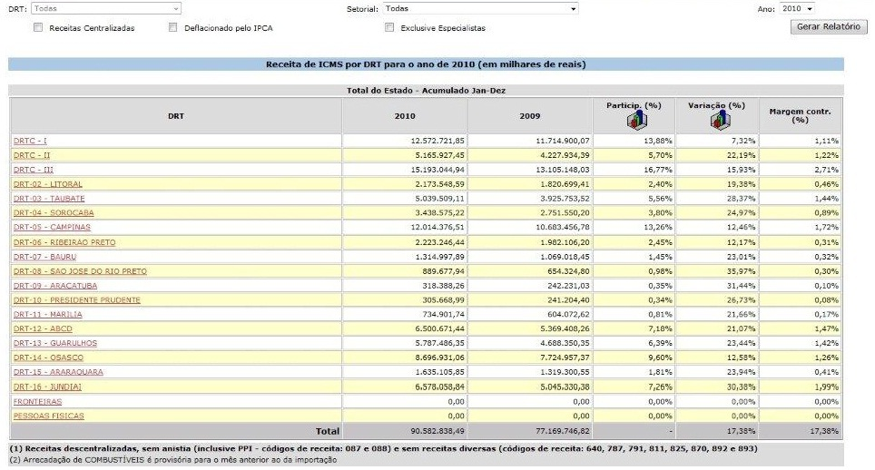

Figura 1: Relatório de receitas por região geográfica
Devido à boa aceitação da versão inicial, em seguida desenvolveu-se o módulo de gerenciamento de metas, composto por seis relatórios de apresentação e acompanhamento de metas (com respectivos gráficos) e dois formulários para análise trimestral do cumprimento dessas metas. A figura 3 contempla um exemplo de relatório presente nesse módulo. Por fim, a administração tributária demandou a implementação do módulo de cobrança, que engloba seis relatórios de inadimplência. Esses relatórios, de forma análoga ao acompanhamento de arrecadação, englobam as dimensões: temporal, região geográfica e setor econômico. É possível também observar dados detalhados de contribuintes inadimplentes.
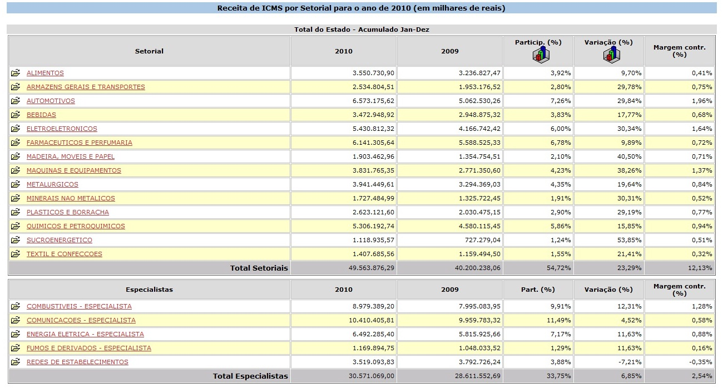

Figura 2: Relatório de receitas por setor econômico
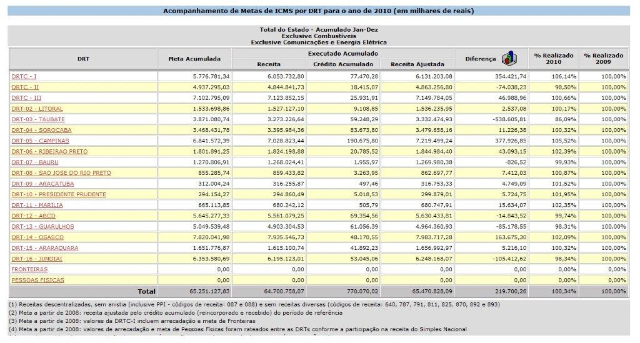

Figura 3: Relatório de acompanhamento de metas por região geográfica
Os principais resultados alcançados como conseqüência da utilização desse instrumento de gestão dizem respeito à consecução dos objetivos traçados para ele, conforme descrito a seguir.
O acesso amplo às metas de ICMS e o acompanhamento constante do comportamento dos recolhimentos frente aos valores objetivados para o período permitem um comprometimento institucional e coordenado de todos os membros da administração tributária, estruturada de forma matricial em supervisões setoriais e delegacias regionais.
A utilização de um instrumento único de gestão trouxe uniformidade de fontes e itens de informação, bem como de meios de análise pelos gestores, contribuindo sobremaneira para melhorar o processo de gerenciamento das atividades, especialmente nos ciclos de revisão de resultados conduzidos pelas média e alta gerências.
Destaca-se o módulo de análise do cumprimento das metas que aponta, para as supervisões setoriais e gestores regionais, itens que demandem mais atenção por apresentarem comportamento aquém do previsto. Dessa forma, rumos podem ser revistos e ações podem ser tomadas a fim de se atingir as metas estabelecidas.
Ao relatar o processo de implementação da iniciativa, preocupe-se em descrever os desafios enfrentados, como se lidou com eles e quais deles ainda persistem.
Durante os processos de desenvolvimento e de implantação do Painel de Arrecadação de ICMS alguns desafios foram enfrentados. Dentre eles cabe ressaltar:
- A definição das fontes e dos itens de dados: trata-se de uma questão conceitual sobre quais dados devem ser utilizados nos relatórios e como, tecnicamente, eles são recuperados a partir do DW;
- O saneamento de dados pontuais presentes no DW: observou-se a necessidade de se corrigir dados específicos, o que resultou na revisão dos processos de atualização do DW;
- A utilização dos recursos de informação presentes no sistema pelos diversos níveis de gestão: toda nova ferramenta passa por um processo de aceitação por parte dos seus usuários e, normalmente, há uma resistência por parte deles. Trata-se de uma circunstância comum de mudança na cultura organizacional.
Os desafios de ordem conceitual e técnica foram suplantados por grupos de trabalho das áreas envolvidas (administração tributária e tecnologia da informação). A equipe multidisciplinar que trabalha nessa iniciativa contém membros com perfil de planejamento que têm a facilidade de utilizar as ferramentas de manipulação do DW e que possuem conhecimentos em desenvolvimento de sistemas de informação.
Já a questão da cultura organizacional avançou principalmente nas esferas alta e média da administração (principais interessadas no instrumento), restando ainda consolidar-se na esfera mais operacional da SEFAZ.
Relate os principais aprendizados com o projeto, quais os fatores críticos que contribuíram para o sucesso da iniciativa e como se pretende garantir sua sustentação.
O principal aprendizado do projeto está relacionado ao uso, pelos gestores, de um instrumento abrangente (rico em funcionalidades), com dados de diversas fontes (integrado) que permite, num único local, observar e analisar as dimensões e comportamentos da arrecadação de ICMS. Dessa forma, rumos de atuação podem ser estabelecidos ou corrigidos.
O principal fator crítico que possibilitou o sucesso da iniciativa foi o interesse da alta administração na existência de um instrumento de acompanhamento e análise de metas de arrecadação de ICMS. Devido a esse fator, o Painel de Arrecadação de ICMS deve ainda permanecer ativo por um longo período. Apenas grandes alterações metodológicas podem levar à substituição do sistema atual por um novo que, provavelmente, englobará os mesmos objetivos. Um fator secundário para o sucesso da iniciativa é a interface amigável do sistema e seu desempenho geral na recuperação e apresentação de relatórios e gráficos.
- Eficiência no Uso de Recursos Públicos e Eficácia

Destaque os aspectos do trabalho que se referem ao emprego dos recursos públicos e como isso se refletiu no uso eficiente dos recursos humanos, financeiros e físicos.

A iniciativa se insere no âmbito de modernização do serviço público provendo a superior administração com ferramentas gerenciais capazes de aperfeiçoar o planejamento estratégico bem como o ciclo operacional da administração tributária. Ela foi concebida, desenvolvida e implementada utilizando-se dos recursos humanos disponíveis na administração tributária e ambientes de desenvolvimento e infraestrutura computacional disponibilizados pelo Departamento de Tecnologia de Informação da SEFAZ.

Neste sentido, a utilização do sistema pelo nível gerencial propicia um acompanhamento sistemático das variáveis importantes para o desempenho da administração tributária, quais sejam o ingresso de receitas de ICMS, bem como do nível de inadimplência, possibilitando se buscar continuamente a melhor alocação de recursos humanos disponíveis, priorizando-se a execução dos trabalhos fiscais que mais contribuam para maximizar o nível de receita corrente.

Por outro lado, a utilização do Painel de Arrecadação pelo nível operacional facilita a comunicação organizacional, pois permite que, ao disponibilizar as informações básicas utilizadas pela gerência, se verifique mais facilmente a aderência entre as ações operacionais estabelecidas pela linha gerencial e os objetivos estratégicos a serem atingidos, diminuindo-se, assim, o tempo de reação da organização às demandas gerenciais.

Dessa forma, o uso da ferramenta conduz a uma maior eficiência na alocação de recursos humanos da organização, buscando-se maximizar as receitas do Estado, contribuindo-se, deste modo, para o incremento da eficácia geral da Secretaria da Fazenda.

Demonstre se houve economia de recursos com a iniciativa e melhoria de resultados em produtos e serviços realizados e/ou público-alvo contemplado.

Conforme já ressaltado, a iniciativa destina-se a melhorar os processos gerenciais da organização. Deste modo, a simples mensuração em termos de unidades monetárias torna-se difícil. Na prática, a utilização do sistema resultou numa diminuição do tempo alocado pela gerência para análise dos resultados, decorrência da unificação das fontes de dados e critérios de mensuração, propiciando uma melhoria na comunicação organizacional, diminuindo-se, portanto, o tempo de resposta das unidades de trabalho aos ajustes de planejamento decorrentes das revisões de seus desempenhos.

- Relevância do Trabalho

Descreva a relevância do trabalho em relação à situação/problema que necessitava de mudança, as estratégias e as ações desenvolvidas e suas conseqüências efetivas para o público beneficiado (cidadão, servidor público, comunidade ou público-alvo específico).

Anteriormente à implantação do sistema, o acompanhamento da receita de ICMS demandava, de cada unidade organizacional, a extração dos dados brutos dos sistemas corporativos. Não havia critério único que orientasse tal extração, o que, via de regra, conduzia a resultados aparentemente discrepantes. Neste contexto, quando a organização tentava avaliar seu desempenho coletivamente, grande parte do tempo era consumido em se entender os diferentes critérios que orientaram a análise de cada unidade organizacional, para só então proceder-se aos ajustes de critérios necessários que viabilizassem a comparação de seus resultados.

Com a implantação do sistema, a extração passou a seguir critérios únicos, com disponibilização dos resultados pelos vários recortes: temporal, setorial e regional. Assim, houve uma enorme redução no tempo gasto em se entender os resultados apresentados, sendo possível, então, utilizar-se um percentual maior de tempo na análise crítica dos resultados, na discussão de eventuais mudanças de estratégias, bem como no realinhamento das ações operacionais.

Relevante também é o grau de abrangência do sistema, tornando os dados disponíveis, simultaneamente, a todo público-alvo, funcionários e linha gerencial, o que contribuiu para agilizar a comunicação organizacional.

Neste sentido, o sistema torna-se uma ferramenta extremamente relevante na busca das melhores práticas gerenciais, objetivando elevar o desempenho da administração tributária ao nível de excelência pelo qual a organização busca ser reconhecida.

Mostre, sempre que possível, os resultados ou impactos do trabalho em curto, médio e longos prazos.

A implementação do Painel de Arrecadação de ICMS teve influência imediata no processo de revisão dos resultados operacionais medidos pela receitas correntes, projetando-se que seus resultados de médio e longo prazo dependerão da capacidade de incorporar novos módulos que venham a satisfazer às novas demandas impostas pelas alterações nos cenários de utilização do sistema.

Indique como se pretende garantir a sustentação dessa iniciativa ao longo do tempo.

Tendo já se consolidado como ferramenta de suporte à decisão, novamente, a sustentação da iniciativa no longo prazo dependerá da capacidade de incorporar novos módulos que atendam às novas demandas gerenciais ou ao aperfeiçoamento dos módulos existentes, quando cabível.

- Promoção de Participação e Controle Social

Explique como a sociedade é estimulada a participar do processo e a controlar os resultados obtidos pela iniciativa e como essa participação se concretiza
O Painel de Arrecadação de ICMS é um instrumento de gestão voltado para a administração tributária. Trata-se de uma iniciativa cujo público-alvo é interno à Secretaria da Fazenda. Portanto, a sociedade não participa do processo e não controla os resultados obtidos.
Descreva em detalhe quais são e como são estabelecidos os mecanismos de transparência, publicidade e consulta aos usuários dos serviços, ao público-alvo da iniciativa ou à sociedade
No âmbito da administração tributária, o próprio sistema é o mecanismo que torna públicas as informações sobre: a arrecadação, os redutores de receitas, as metas e o seu índice de cumprimento. Todo o público-alvo do Painel de Arrecadação de ICMS pode acessá-lo ininterruptamente (alta disponibilidade) e completamente (todo o seu conteúdo).
A base de dados do Painel é carregada freqüentemente a partir do DW da Secretaria da Fazenda, de forma técnica e transparente. Os itens de dados (por exemplo, códigos de receita) considerados e seus critérios associados (centralização/descentralização, PPI – Plano de Parcelamento Incentivado, etc.) são informados transparentemente aos usuários, por meio de notas de rodapé presentes nos relatórios.
- Desenvolvimento de Parcerias

O trabalho faz parte de uma iniciativa, programa ou política mais abrangente (da mesma ou de outra esfera de governo)? Descreva.
A Secretaria da Fazenda do Estado de São Paulo, segundo seu planejamento estratégico, tem a missão de prover e gerir recursos financeiros com justiça e equilíbrio fiscal, contribuindo para o desenvolvimento do estado de São Paulo. Dentre as ações associadas a esta missão incluem-se a busca na qualidade do gasto público e o combate a sonegação, a fraude e a inadimplência. O Painel de Arrecadação de ICMS, quando utilizado como ferramenta gerencial de acompanhamento e análise do comportamento da arrecadação de ICMS pela administração tributária, contribui para a operacionalização destas ações e, consequentemente, para o desenvolvimento organizacional da Coordenadoria da Administração Tributária (CAT). Por meio de seu módulo de Gerenciamento de Metas, o Painel funciona também como fonte de dados para o mecanismo institucional de avaliação de desempenho e premiação de funcionários da administração tributária, denominado Participação nos Resultados (PR).

Identifique todas as organizações (públicas e privadas) que participam da iniciativa, demonstrando a atuação de cada uma.
O sistema foi concebido e desenvolvido no âmbito da Coordenadoria da Administração Tributária, em uma parceria entre a Assistência Fiscal de Planejamento Estratégico da CAT (APECAT) e a Diretoria Executiva da Administração Tributária (DEAT), esta, representada pelas Delegacias Regionais Tributárias de Campinas e Taubaté. As cargas mensais para atualização do banco de dados do sistema estão a cargo da DEAT.

Explique como estas organizações parceiras interagem e coordenam suas atividades.

O sistema teve início com o desenvolvimento do módulo de Acompanhamento de Arrecadação, que teve como base relatórios de arrecadação que eram utilizados nos gabinetes das Delegacias Regionais Tributárias de Campinas (DRT/5) e Taubaté (DRT/3). As duas Delegacias trabalharam na concepção do módulo, sendo que a implementação ficou sob a responsabilidade da DRT/5. Em seguida foi elaborado o módulo de Gerenciamento de Metas, concebido pela APECAT e desenvolvido pela Delegacia de Campinas. Na última etapa, foi implementado o Módulo de Inadimplência, atendendo a uma demanda dos Delegados Regionais Tributários.

A operação do sistema requer cargas mensais para atualização de seu banco de dados que são executadas pela DRT/5. Também ocorrem cargas nos períodos de definição e revisão de metas. Colaboram com estas tarefas a Assistência Operacional de Fiscalização da DEAT (DEAT AOF), responsável pela definição dos valores das metas regionais e setoriais, e a Assistência Fiscal de Informação, Avaliação e Controle da DEAT (DEAT AFIAC), que faz a interface com o Departamento de Tecnologia de Informação para atualização do banco de dados em produção. A manutenção do Painel de Arrecadação também está sob responsabilidade da DRT/5.

- Gestão de Pessoas

Descreva as iniciativas direcionadas à valorização do servidor público, à melhoria da qualidade de gerenciamento de pessoas ou otimização do uso de recursos humanos, bem como as ações voltadas a qualificação e desenvolvimento do servidor público, tais como programas de capacitação.

Como instrumento de gestão, o Painel de Arrecadação de ICMS fornece meios para melhorar o processo de gerenciamento das atividades e iniciativas da administração tributária, de forma que os recursos humanos disponíveis sejam utilizados com eficácia.

Mencione, se possível, as iniciativas ligadas à promoção de ambientes favoráveis à criatividade e ao desenvolvimento de competências, que resultem na participação, no comprometimento e na motivação da execução de serviços e no gerenciamento adequado de processos de trabalho.

O Módulo de Gerenciamento de Metas do Painel é uma ferramenta de apoio para acompanhamento das metas de receitas de ICMS, nos âmbitos estadual, regional e por setores econômicos, valores estes que são utilizados para o cálculo do Índice de Cumprimento (ICAT) no âmbito do Programa de Participação nos Resultados (PR) da Secretaria da Fazenda. Além de mobilizar os Agentes Fiscais de Rendas para atingir os objetivos estabelecidos, o Programa da PR visa um incremento da motivação e do comprometimento destes funcionários, fornecendo um prêmio em dinheiro vinculado ao índice de cumprimento das metas fixadas pela administração.

Descreva, se houver, o desenvolvimento ou a melhoria dos sistemas de comunicação interna com os funcionários, utilizando-se meios mais adequados de disseminação clara dos objetivos da organização.

Por meio do Painel, os membros da administração tributária podem acompanhar pelas dimensões regional, setorial e temporal a arrecadação, as metas de arrecadação estabelecidas e analisar o índice de cumprimento das metas. O sistema disponibiliza ainda relatórios que possibilitam analisar a inadimplência no recolhimento do ICMS e também o comportamento dos redutores de receita, que são a utilização de crédito acumulado e dos pedidos de ressarcimento do imposto. Essa forma direta, com alta disponibilidade e abrangente, ele traz grande incremento na comunicação com os funcionários da administração tributária comprometidos com o cumprimento das metas estabelecidas.

- Processos

Descreva as ações desenvolvidas para ampliar o grau de entendimento dos principais processos presentes na iniciativa, incluindo os processos de apoio e os finalísticos.
Os processos finalísticos englobam o planejamento:
- estratégico - estabelecimento, acompanhamento e análise de metas de arrecadação de ICMS por região geográfica e setor econômico;
- operacional - alinhamento das ações de fiscalização às metas estabelecidas.
Os processos de suporte envolvem a carga da base de dados do sistema a partir do DW, o esclarecimento de dúvidas e a manutenção e extensão do Painel.
Com relação aos processos de planejamento, mensalmente os supervisores setoriais monitoram o cumprimento das metas de arrecadação nos setores econômicos que estão sob a sua responsabilidade. Da mesma forma, e com a mesma freqüência, os delegados regionais monitoram o cumprimento das metas de arrecadação em suas regiões (quinze no interior do Estado e três na capital). Além disso, a cada dois meses são realizadas reuniões de delegados ou supervisores setoriais para apresentar e discutir problemas, soluções e estratégias visando o cumprimento das metas. A avaliação da arrecadação e dos fatores determinantes pelas suas alterações é efetuada a partir de relatórios de análise emitidos pelo Painel de Arrecadação de ICMS. Os desdobramentos dessa avaliação podem ter efeito em nível operacional. Dessa forma, as reuniões freqüentes se tornaram a principal modalidade de ampliação do grau de entendimento dos processos de planejamento na alta e média administração.
Todos os funcionários da administração tributária possuem acesso ao Painel de Arrecadação de ICMS para acompanhar a arrecadação e as metas associadas às suas unidades organizacionais, por meio da intranet, e podem verificar e analisar como está o comportamento de sua regional ou supervisão em relação ao cumprimento das respectivas metas. A interface direta, amigável e intuitiva do sistema não demandou ação específica para ampliar o entendimento da esfera mais operacional da administração tributária.
O processo de carga da base de dados do Painel de ICMS é realizado mensalmente a partir dos dados de arrecadação do mês imediatamente anterior. Para tanto, foi desenvolvida uma aplicação Windows que extrai dados de alguns universos do data warehouse da SEFAZ (por meio de consultas específicas) e os insere em tabelas de uma base de dados SQL Server, situada em ambiente de desenvolvimento. Verificada a consistência dos dados é requisitada a sua migração para o ambiente de produção. Como se trata de um processo técnico realizado por uma equipe de TI, optou-se por documentar o processo e disponibilizar tal documento aos interessados.
O esclarecimento de dúvidas e o acolhimento de sugestões e propostas de alteração ou extensão do sistema é papel da DEAT, particularmente das unidades DEAT-AOF e DEAT-AFIAC. Essa estrutura e a função de cada unidade são do conhecimento amplo dos usuários do sistema.
Descreva os mecanismos de disseminação do conhecimento sobre os principais processos da iniciativa.
O Painel de Arrecadação de ICMS contém relatórios de acompanhamento mensal de metas e também formulários para análise periódica do cumprimento dessas metas. Em especial, esses formulários apontam, para cada região geográfica e para cada setor econômico, indicadores onde o desempenho está aquém dos objetivos. Dessa forma, realiza-se a elaboração de um diagnóstico dos motivos do baixo desempenho e também se busca ações que permitam, em curto ou médio prazo, elevar a arrecadação. Esses mecanismos auxiliam na disseminação da cultura de planejamento e de uma execução eficaz dos trabalhos fiscais, envolvendo todas as esferas da administração tributária.
Descreva as principais ações que foram desenvolvidas para simplificar e/ou racionalizar os processos, procedimentos, rotinas ou atividades, tentando mostrar como elas visam a atender as necessidades dos servidores, da administração pública ou da sociedade.
O acompanhamento da arrecadação é foco recorrente das reuniões de supervisores setoriais e de delegados regionais, dirigidas pelo diretor da Diretoria Executiva da Administração Tributária (DEAT), com a presença, por vezes, do coordenador da Coordenadoria da Administração tributária (CAT) e do Secretário da Fazenda. Anteriormente à existência do Painel não havia uniformidade tanto nas fontes de dados, de arrecadação e metas, quanto na forma em que os dados eram apresentados e tratados. Unidades regionais e supervisões setoriais duplicavam esforços nesse sentido. Além disso, o grau de detalhamento das informações presentes no Painel (por exemplo, o relatório de contribuintes suporte de arrecadação) extrapola as possibilidades existentes nos procedimentos utilizados anteriormente. Com o advento do Painel de Arrecadação ICMS, eliminou-se a duplicação de esforços e os processos de gestão por ele suportados foram racionalizados. Dessa forma, demandas dos mais diversos níveis gerenciais da SEFAZ foram atendidas. Os assistentes fiscais também se beneficiaram com a utilização desse instrumento, pois parte de suas atividades é embasar os dirigentes da administração tributária em suas decisões.
As dúvidas com relação ao funcionamento do Painel de Arrecadação de ICMS, bem como do significado exato dos campos e valores presentes nos relatórios, podem ser esclarecidas diretamente com assistentes fiscais da CAT, DEAT ou com os desenvolvedores. Entretanto vale ressaltar que todos os relatórios apresentam legendas bem detalhadas que definem o significado dos principais campos incluídos, suas origens e formas de cálculo.

- Aprendizado Organizacional

Descreva as ações que visam ao acúmulo sucessivo do conhecimento na administração, detalhando as ferramentas utilizadas que colaboram com a retenção e compartilhamento desse conhecimento.
O acompanhamento da arrecadação, a análise do cumprimento de metas e a verificação de índices de inadimplência, pelas várias dimensões apresentadas no Painel, em seus vários níveis de detalhamento, permitem uma melhor compreensão do comportamento tributário dos contribuintes e a proposição de formas de atuação para o aumento da arrecadação, para a melhor distribuição dos esforços fiscais e para a diminuição da inadimplência. Portanto, o Painel de Arrecadação de ICMS, como ferramenta de gestão, colabora para que se retenha e compartilhe conhecimento sobre o comportamento da arrecadação de ICMS no Estado ao longo do tempo, possibilitando um planejamento mais acurado das ações da administração tributária.
Que mecanismos de avaliação estão sendo utilizados para medir o sucesso do projeto ou atividade?
Não há um mecanismo formal de avaliação do Painel de Arrecadação de ICMS. Entretanto, podemos indicar seu sucesso pelo grau de utilização dos dados contidos em seus relatórios. As esferas alta e média da administração tributária fazem uso amplo e contínuo do sistema a fim de conhecer e analisar o comportamento da arrecadação de ICMS no Estado (atividade de grande relevância). Por outro lado, o nível de cumprimento das metas é a informação básica para um sistema de avaliação de desempenho e premiação de recursos humanos na SEFAZ. Tal sistema é denominado “Participação nos Resultados” (PR) e tem dois componentes: componente geral, comum ao Estado, e componente específico, regional ou setorial. A confiabilidade que a organização tem no Painel, bem como a abrangência de seus relatórios, levou-o a ser escolhido como fonte de dados para a apuração e premiação da PR.
O que a equipe aprendeu no processo e que medidas foram tomadas a partir desse aprendizado?
O desenvolvimento do Painel de Arrecadação de ICMS colaborou para a integração conceitual entre a Coordenadoria de Administração Tributária (CAT), a Diretoria Executiva da Administração Tributária (DEAT) e as várias delegacias do estado, em relação a quais parâmetros deveriam ser considerados e quais relatórios seriam necessários para perseguir alguns dos principais objetivos da administração tributária: o aumento da arrecadação e a consecução da justiça fiscal.
Essa colaboração, juntamente com a visão das possibilidades de utilização de conhecimentos técnicos e ferramentas, por parte da equipe de desenvolvimento, provocou a criação dessa aplicação inovadora, prática e útil para a administração tributária. A consulta direta ao data warehouse da CAT por meio de um programa específico (cliente Business Objects), permite gerar uma infinidade de relatórios. Entretanto, somente o Painel de ICMS uniu o aceso à informação pertinente nessa fonte de dados extensa com a agilidade e a organização uniforme de dados, em dimensões e níveis, com o intuito de promover uma melhor comunicação e foco nos negócios da administração tributária.
A partir desse aprendizado, com novas requisições da CAT, da DEAT e dos delegados regionais, relatórios foram adicionados, outros foram aperfeiçoados para se adequar às novas necessidades, e foram implementadas formas de importação de dados e cálculo de resultados finais mais úteis e diretos, para agilizar consultas a relatórios e a carga de dados.

- Ética e Sustentabilidade

Demonstre como os valores éticos e a sustentabilidade ambiental e social influenciaram o desenho e a execução das atividades.

Quanto à questão ética, o desenvolvimento do Painel de Arrecadação de ICMS teve como premissa o sigilo fiscal de dados de contribuintes. Esses dados englobam receitas e redutores de receitas (crédito acumulado e ressarcimento por substituição tributária), apresentados em alguns relatórios. O acesso ao sistema teve de ser restrito e limitado ao pessoal autorizado (pertencente à administração tributária).

Mesmo que seu trabalho não focalize especificamente a questão ética e de sustentabilidade, como você avalia estas questões em sua iniciativa?

No tocante à sustentabilidade ambiental, embora não seja o foco dessa iniciativa, acreditamos que o meio digital em que se baseia o sistema evita a impressão de uma série de documentos e papéis, contribuindo indiretamente para a preservação ambiental.

Ademais, o monitoramento e a ação sobre comportamento da arrecadação de cada setor econômico, região e contribuinte busca promover uma ampla justiça fiscal, pela distribuição dos esforços da administração tributária sobre os contribuintes que têm um maior potencial de sonegação fiscal. Sonegação que cria desequilíbrios concorrências na economia e retira recursos do estado, que poderiam ser aplicados em políticas sociais e no desenvolvimento sustentável.

